**МІНІСТЕРСТВО ОСВІТИ І НАУКИ, МОЛОДІ І СПОРТУ УКРАЇНИ**

**НАЦІОНАЛЬНИЙ ТЕХНІЧНИЙ УНІВЕРСИТЕТ УКРАЇНИ**

“КИЇВСЬКИЙ ПОЛІТЕХНІЧНИЙ ІНСТИТУТ

імені ІГОРЯ СІКОРСЬКОГО”

**КАФЕДРА КОНСТРУЮВАННЯ ЕОА**

**ЗВІТ**

з лабораторної роботи №1 по курсу «Алгоритмічні мови та програмування – 2» на тему «Алгоритми множення та ділення»

Виконав:

студент гр. ДК-72

Саражинський В.О.

Перевірив:

ст. викладач

Губар В.Г.

Київ – 2016

Завдання.

𝑄←𝐴×√𝐵+𝐶𝐵+∑(𝐴+𝐷)!𝐶𝐷=0, вхідні дані A,B,C.

Блок-схема.

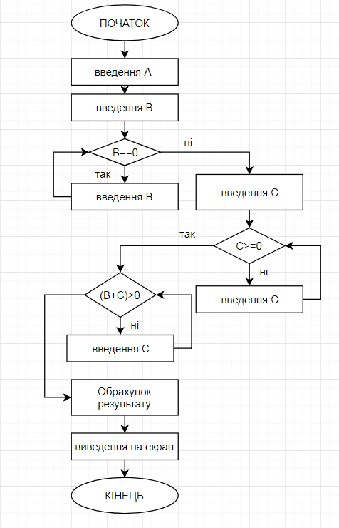

[https://github.com/sgubar/HYPERLINK "https://github.com/sgubar/2018/tree/master/dk72/Sarazhinsky%20Valentin/labki/lab1"2018HYPERLINK "https://github.com/sgubar/2018/tree/master/dk72/Sarazhinsky%20Valentin/labki/lab1"/tree/master/dkHYPERLINK "https://github.com/sgubar/2018/tree/master/dk72/Sarazhinsky%20Valentin/labki/lab1"72HYPERLINK "https://github.com/sgubar/2018/tree/master/dk72/Sarazhinsky%20Valentin/labki/lab1"/Sarazhinsky%HYPERLINK "https://github.com/sgubar/2018/tree/master/dk72/Sarazhinsky%20Valentin/labki/lab1"20HYPERLINK "https://github.com/sgubar/2018/tree/master/dk72/Sarazhinsky%20Valentin/labki/lab1"Valentin/labki/labHYPERLINK "https://github.com/sgubar/2018/tree/master/dk72/Sarazhinsky%20Valentin/labki/lab1"1](https://github.com/sgubar/2018/tree/master/dk72/Sarazhinsky%20Valentin/labki/lab1)

Висновок

Наданій лабораторній роботі ми створювали програму для розв’язку рівняння за допомогою функцій створених в окремих бібліотеках. Це значно спрощує написання коду та зменшує його розмір.